
PRORAČUN
GRADA VIROVITICE
2023. g.

VODIČ ZA GRAĐANE

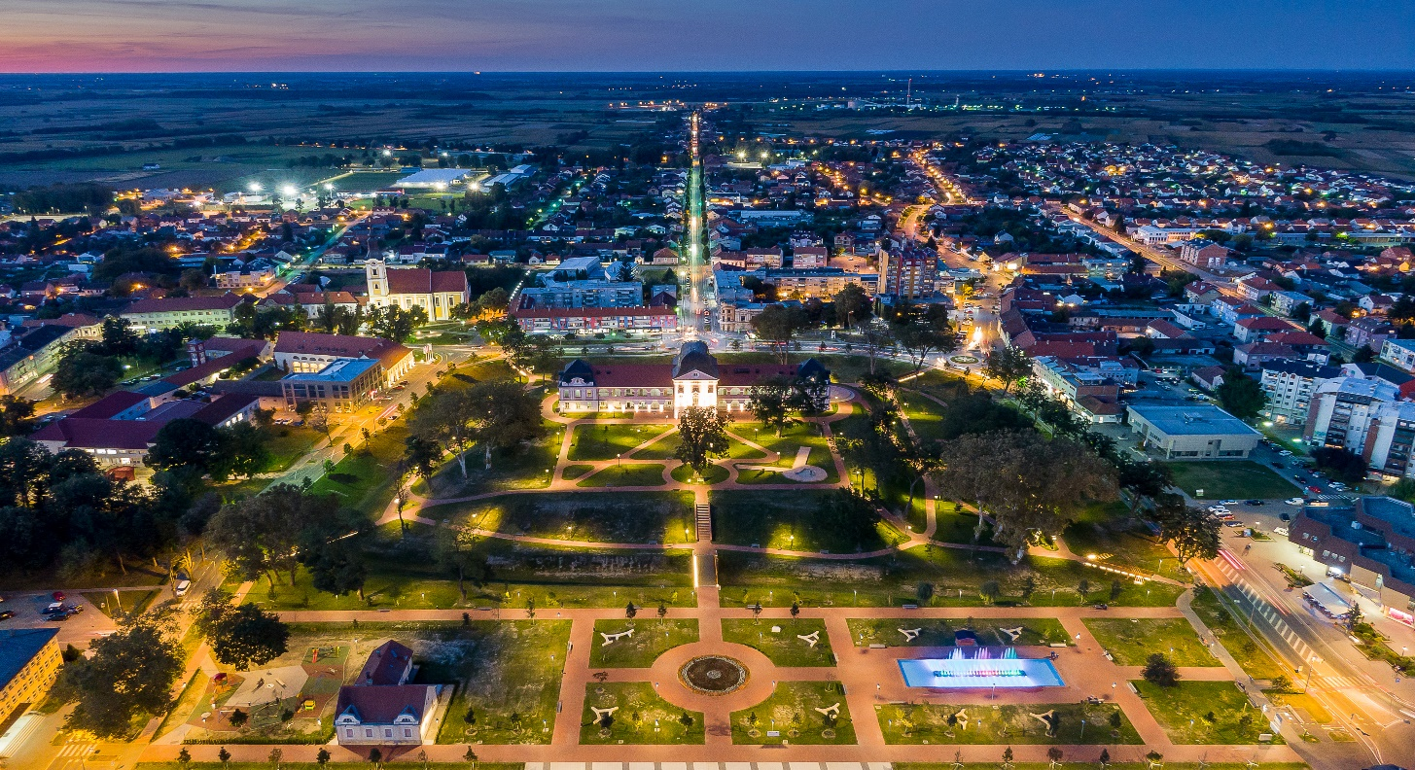



Poštovane sugrađanke i sugrađani,

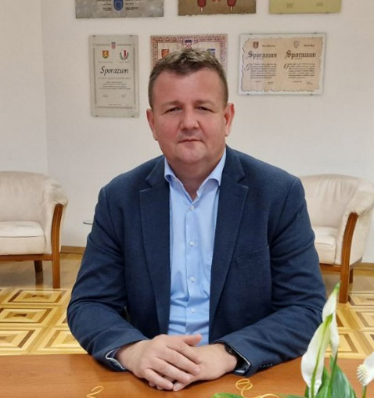
Poštovane sugrađanke i sugrađani, pred Vama se nalazi Vodič za građane koji na slikovit i jasan način objašnjava planove i aktivnosti Grada Virovitice u vezi korištenja gradskog novca. Proračun za 2023. godinu iznosi 21.945.000 eura.

U Proračun nisu uvršteni brojni projekti koje Grad Virovitica priprema za prijavu za sufinanciranje na pozive iz Nacionalnog plana oporavka 2021-2026, ITU mehanizma te pozive iz novog Operativnog programa Konkurentnost i kohezija 2021-2027. Neki od većih projekata za koje očekujemo sufinanciranje su: izgradnja i opremanje III. Osnovne škole, nova Glazbena škola, Autobusni kolodvor, Virovitička jezera, Sportsko-rekreacijski centar, Sortirnica otpada... Kako ministarstva budu objavljivala pozive i kada Grad bude pred potpisivanjem ugovora o realizaciji pojedinih projekata, ujedno će se pristupati izradi izmjena i dopuna proračuna.

Nastavljamo s podizanjem standarda zaposlenika i korisnika u ustanovama predškolskog i osnovnoškolskog odgoja i obrazovanja te radimo na poboljšanju uvjeta u sportu, kulturi, civilnoj zaštiti i socijalnoj skrbi za sve građane. I u 2023. godini nastavljamo s uređenjem cesta, nogostupa i dječjih igrališta. Jedan od najvažnijih projekata koji ćemo realizirati u ovoj godini je rekonstrukcija postojeće javne rasvjete novom LED rasvjetom. Nakon postavljanja nove LED rasvjete, a prema procjenama projektanata, očekujemo uštede od oko 70 posto. Također Grad Virovitica je u projektu postavljanja solarnih elektrana na krovove Dvorca Pejačević, Palače Pejačević, Dječjeg vrtića “Cvrčak”, tvrtke Virkom te Opće bolnice Virovitica. Očekuje nas i uređenje Vanadisa, završetak izgradnje Obiteljskog centra te postavljanje automatskih rampi na pružnim prijelazima u Podravskoj i Istarskoj ulici. U odnosu na prošlu godinu, promijenila se i vizura centra grada pa tako sada imamo prekrasno uređen Franjevački park ispred župne crkve sv. Roka. Time je, nakon obnove Palače i Dvorca, zaokružena kulturno-povijesna jezgra. Radimo i gradimo i dalje, a hvala i Vama, naše Virovitičanke i Virovitičani na svim prijedlozima, kao i argumentiranim kritikama koje su nas uvijek poticale da gledamo naprijed, u smjeru poboljšanja i podizanja životnog standarda u našem gradu.

S poštovanjem.

Vaš gradonačelnik
Ivica Kirin

REGIONALNO SREDIŠTE VIROVITIČKO – PODRAVSKE ŽUPANIJE

OPĆE INFORMACIJE O GRADU VIROVITICI:

Osnovni i kontakt podaci:
Grad Virovitica
Trg kralja Zvonimira 1
33000 Virovitica

OIB: 89075064271
IBAN: HR3123400091849100001
Telefon: 033/725-980
Fax: 033/722-522
E-mail: grad@virovitica.hr, gradonacelnik@virovitica.hr
Web: www.virovitica.hr
Telefon: 033 /725 – 980
Radno vrijeme Gradske uprave:
Radnim danima 07:00-15:00
Radno vrijeme gradonačelnika za rad sa strankama:
Svaki ponedjeljak od 14-16 sati

Broj stanovnika: 19.530
Površina Grada: 178,5 km²
Broj naselja: 10

Grad Virovitica se sastoji od 10 naselja, a to su: Čemernica, Golo Brdo, Jasenaš, Korija, Milanovac, Podgorje, Rezovac, Rezovačke Krčevine, Sveti Đurađ i Virovitica.

Predstavničko tijelo Grada Virovitice je Gradsko vijeće koje čini 19 vijećnik. Izvršno tijelo grada Virovitice je Gradonačelnik grada Virovitice Ivica Kirin, a zamjenica gradonačelnika je gđa Vlasta Honjek Golinac.

Gradska uprava je organizacijsko i stručno tijelo lokalne samouprave.

Broj zaposlenih u svim upravnim odjelima: 48

Što je Proračun?
Proračun grada Virovitice temeljni je financijski dokument koji je neophodan za njegovo funkcioniranje. Njime se procjenjuju prihodi i utvrđuju rashodi grada za proračunsku godinu, a sadrži i projekciju prihoda i primitaka te rashoda i izdataka za slijedeće dvije godine. Proračun se odnosi na fiskalnu godinu koja predstavlja razdoblje od 12 mjeseci od početka pa do kraja godine.
Osnovni zakonodavni akt koji regulira Proračun je Zakon o proračunu (NN 144/21). Novi Zakon o proračunu donesen je pred kraj 2021. godine (objavljen je u Narodnim novinama br. 144/21 od 27.12.2021. godine), a stupio je na snagu 1.1.2022. godine.
Euro?
Zakon o uvođenju eura kao službene valute u RH (objavljen je u Narodnim novinama broj 57/2022 od 20.05.2022. godine), propisuje da se iznosi za razdoblje od 2023.-2025. godine iskazuju dvojno ili samo u eurima, prema tome Proračun za razdoblje 2023.-2025. godine će biti iskazan u eurima.
Vijeće Europske unije je 12. srpnja 2022. donijelo Odluku Vijeća (EU) 2022/1211 od 12. srpnja 2022. o usvajanju eura u Hrvatskoj 1. siječnja 2023. kojom je utvrdilo da Republika Hrvatska ispunjava sve potrebne uvjete za uvođenje eura kao službene valute u Republici Hrvatskoj.
1 euro = 7,53450 kuna
Svi iznosi u ovome Proračunu za građane su iskazani u eurima, prema utvrđenom tečaju konverzije.

Grad Virovitica
Naš grad kao središte Virovitičko – podravske županije spada u kategoriju velikih gradova i u svojoj nadležnosti obavlja poslove lokalnog značaja kojima se neposredno ostvaruju potrebe građana i to osobito poslove koji se odnose na:

- uređenje naselja i stanovanje
- prostorno i urbanističko planiranje
- komunalno gospodarstvo
- brigu o djeci
- socijalnu skrb
- primarnu zdravstvenu zaštitu
- odgoj i osnovno obrazovanje
- kulturu, tjelesnu kulturu i šport
- zaštitu potrošača
- zaštitu i unapređenje prirodnog okoliša
- protupožarnu i civilnu zaštitu
- promet na svom području

te ostale poslove sukladno posebnim zakonima.
Grad Virovitica ima 10 proračunskih korisnika – jedan vrtić, četiri obrazovne institucije, tri kulturne ustanove, jednu razvojnu agenciju te javnu vatrogasnu postrojbu. Svi navedeni proračunski korisnici vrše djelatnost koja je od velikog značaja za građane grada Virovitice te su za njihove djelatnosti osigurana značajna sredstva u proračunu.
U proračunu Grada Virovitice sadržani su svi prihodi i rashodi Grada Virovitice, uključujući i 10 proračunskih korisnika kroz sustav lokalne riznice.

Proračun Grada Virovitice za 2023. godinu iznosi 21.945.000 eura što je smanjenje u iznosu od 3.099.130,33 eura u odnosu na plan Proračuna za 2022. godinu koji je iznosio 25.044.130,33 eura. Smanjenje od 12,37 posto u odnosu na plan Proračuna za 2022. godinu najvećim dijelom odnosi se na završetak gradskih projekata sufinanciranih iz fondova Europske unije i državnog proračuna.

Proračun Grada Virovitice za 2023. godinu izglasalo je Gradsko Vijeće Grada Virovitice na 14. sjednici Gradskog vijeća održanoj 22. studenog 2022. godine. Sukladno Zakonu, proračun se mora usvojiti najkasnije do kraja tekuće za narednu godinu i to prema prijedlogu čelnika jedinice lokalne samouprave. Proračunsko planiranje provodi Upravni odjel za financije i gospodarstvo uz sudjelovanje svih ostalih upravnih odjela Grada. U slučaju ne donošenja proračuna do kraja tekuće godine za narednu, donosi se Odluka o privremenom financiranju.

Na internetskoj stranici Grada Virovitice www.virovitica.hr nalazi se detaljan Proračun kao i druge informacije o radu Gradske uprave.

Od čega se sastoji Proračun?

Odakle dolazi novac u proračun?

Prihodi od poslovanja

- prihodi od poreza (porez na dohodak, kuće za odmor, promet nekretnina…)
- pomoći od subjekata unutar općeg proračuna i inozemstva (od države i županije i iz EU)
- prihodi od imovine (kamate, zakupi, koncesije, služnost…)
- prihodi od upravnih i administrativnih pristojbi te pristojbi po posebnim propisima (gradske pristojbe i naknade, komunalni doprinosi i naknade, doprinosi za šume, naknade za priključak…)
- prihodi od prodaje proizvoda i robe te pruženih usluga i prihodi od donacija
- kazne, upravne mjere i ostali prihodi

Prihodi od prodaje nefinancijske imovine
- Prodaja neproizvedene dugotrajne imovine (zemljišta)
- Prodaja proizvedene dugotrajne imovine (građevinski objekti, postrojenja, oprema…)

Primici od financijske imovine i zaduživanja
- Primljeni krediti i zajmovi
Proračun Grada Virovitice za 2023. godinu

Prihodi od poreza …………………………………………………………….…………………………..… 5.172.096,00
Pomoći iz inozemstva i od subjekata unutar općeg proračuna …….………………….... 9.935.652,00
Prihodi od imovine ………..……………………………………………………………………………….….. 431.885,00
Prihodi od upravnih i administrativnih pristojbi,
pristojbi po posebnim propisima i naknada…………………………………………..……….…. 3.470.798,00
Prihodi od prodaje proizvoda i robe te pruženih usluga i prihoda od donacija ………. 206.484,00
Kazne, upravne mjere i ostali prihodi ………………………………………………………………..….. 17.278,00
Prihodi od prodaje neproizvedene dugotrajne imovine …………………………………….… 162.460,00
Prihodi od prodaje proizvedene dugotrajne imovine……………………………………….…. 20.000,00
Primici od zaduživanja ……………………………………………………………………………………… 2.185.085,00
Višak prihoda ....................................................................................................... 343.262,00

UKUPNO 21.945.000,00
Proračun mora biti uravnotežen, stoga svi prihodi i primici odgovaraju strukturi rashoda i izdataka.
Kamo novac odlazi iz Proračuna?
Rashodi proračuna raspoređeni su unutar sljedećih razdjela: Predstavnička i izvršna tijela, Tajništvo, Ured gradonačelnika, Upravni odjel za društvene djelatnosti, Upravni odjel za imovinsko-pravne poslove, Upravni odjel za komunalno gospodarstvo, prostorno planiranje i gradnju, Služba za unutarnju reviziju te Upravni odjel za financije i gospodarstvo čije detaljnije pojašnjenje donosimo u nastavku.

1. Statut Grada
2. Poslovnik o radu
3. odluku o uvjetima, načinu i postupku gospodarenja nekretninama u vlasništvu Grada
4. proračun, projekciju proračuna za slijedeće dvije godine i odluku o izvršavanju proračuna
5. polugodišnje i godišnje izvješće o izvršenju proračuna
6. odluku o privremenom financiranju
7. odluku o dugoročnom zaduživanju grada
8. odlučuje o stjecanju i otuđivanju nekretnina i pokretnina te raspolaganju ostalom imovinom većom od 0,5 % iznosa prihoda bez primitaka ostvarenih u godini koja prethodi godini u kojoj se odlučuje o stjecanju i otuđivanju pokretnina i nekretnina, odnosno raspolaganju ostalom imovinom, odnosno ako je taj iznos veći od 1.000.000,00 kuna
9. odluku o promjeni granice Grada Virovitice
10. uređuje ustrojstvo i djelokrug upravnih odjela i službi
11. donosi odluku o kriterijima za ocjenjivanje službenika i načinu provođenja ocjenjivanja
12. osniva javne ustanove, ustanove, trgovačka društva i druge pravne osobe, za obavljanje gospodarskih, društvenih, komunalnih i drugih djelatnosti od interesa za Grad
13. daje prethodnu suglasnost, odnosno suglasnost na statute i druge akte ustanova i trgovačkih društava ukoliko zakonom ili odlukom o osnivanju ili ovim statutom nije drugačije propisano
14. donosi odluke o potpisivanju sporazuma o suradnji s drugim jedinicama lokalne samouprave, u skladu sa općim aktom i zakonom
15. raspisuje lokalni referendum
16. bira i razrješava predsjednika i potpredsjednika Gradskog vijeća
17. osniva radna tijela, bira i razrješuje članove tih tijela
18. imenuje, bira i razrješuje druge osobe određene zakonom, drugim propisima, ovim Statutom i odlukama Gradskog vijeća
19. odlučuje o zajedničkom obavljanju poslova iz samoupravnog djelokruga s drugim jedinicama lokalne samouprave
20. odlučuje o davanju suglasnosti za zaduživanje pravnim osobama u većinskom vlasništvu ili suvlasništvu Grada i o davanju suglasnosti za zaduživanje ustanova kojih je osnivač Grad
21. donosi odluku o davanju jamstva pravnoj osobi u većinskom izravnom ili neizravnom vlasništvu i ustanovama čiji je osnivač za ispunjenje obveza razmjerno udjelu u vlasništvu
22. odlučuje o stjecanju i prijenosu (kupnji i prodaji) dionica odnosno udjela u trgovačkim društvima ako zakonom, ovim Statutom odnosno odlukom Gradskog vijeća nije drugačije riješeno
23. odlučuje o prijenosu i preuzimanju osnivačkih prava u skladu sa zakonom
24. donosi odluke i druge opće akte kojima uređuje pitanja iz samoupravnog djelokruga Grada
26. obavlja i druge poslove koji su zakonom, drugim propisom i ovim Statutom stavljeni u nadležnost.

Gradsko vijeće donosi:
- Gradsko vijeće predstavničko je tijelo građana i tijelo lokalne samouprave, koje donosi odluke i akte u okviru prava i dužnosti Grada te obavlja i druge poslove u skladu sa Ustavom, zakonom i Statutom Grada Virovitice.
- Gradsko vijeće ima 19 članova.
- Gradsko vijeće ima predsjednika i jednog potpredsjednika koji se biraju većinom glasova svih članova Gradskog vijeća.
- Mandat člana Gradskog vijeća traje sukladno odredbama zakon kojim se uređuje lokalna i područna samouprava kao i odredbama posebnog zakona.
- Vijećnik dužnost obavlja počasno i za to ne prima plaću, no ima pravo na naknadu u skladu s odlukom Gradskom vijeća.

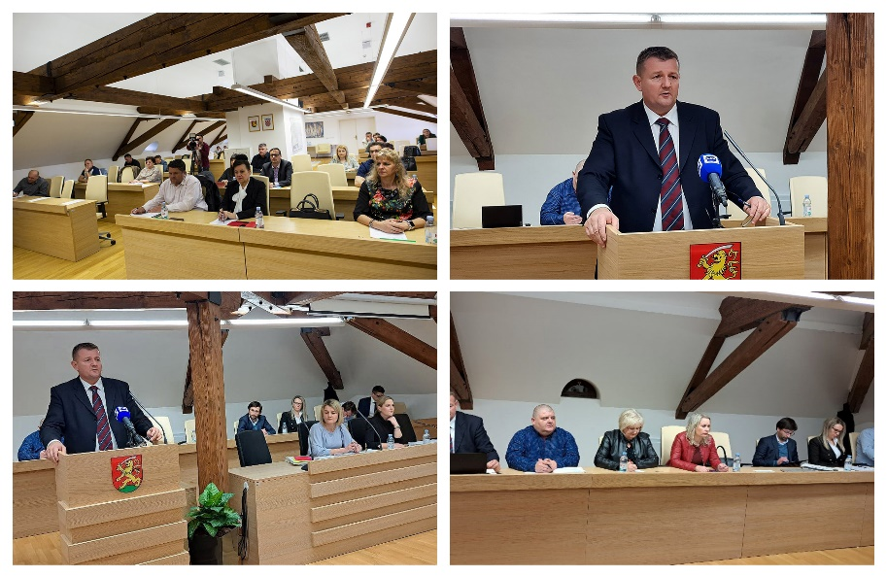

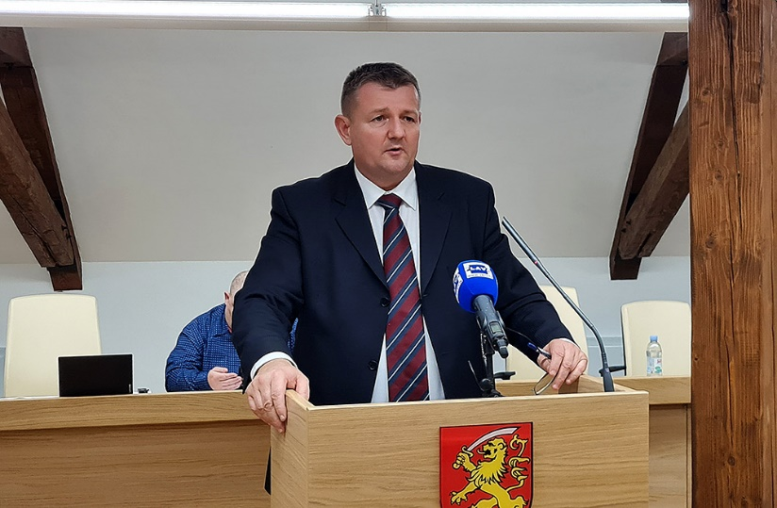
- Gradonačelnik je izvršno tijelo u Gradu Virovitici.
1. priprema prijedloge općih akata
2. izvršava i osigurava izvršavanje općih akata Gradskog vijeća
3. utvrđuje prijedlog proračuna, projekcije proračuna za slijedeće dvije godine i odluku o izvršavanju proračuna
4. utvrđuje prijedlog polugodišnjeg i godišnjeg izvještaja o izvršavanju proračuna
5. upravlja nekretninama i pokretninama u vlasništvu Grada kao i njezinim prihodima i rashodima u skladu sa zakonom, ovim Statutom i općim aktom Gradskog vijeća
6. odlučuje o stjecanju i otuđivanju pokretnina i nekretnina Grada Virovitice i raspolaganju ostalom imovinom u skladu sa zakonom, ovim Statutom i posebnim propisima
7. imenuje i razrješuje predstavnike u tijelima javnih ustanova, trgovačkih društava i drugih pravnih osoba iz članka 30. stavka 1. točke 12. ovog Statuta
8. donosi pravilnik o unutarnjem redu za upravna tijela Grada
9. imenuje i razrješava pročelnike upravnih tijela,
10. imenuje i razrješava unutarnjeg revizora,
11. donosi plan prijma u službu u upravna tijela Grada
12. predlaže izradu prostornog plana kao i njegove izmjene i dopune na temelju obrazloženih i argumentiranih prijedloga fizičkih i pravnih osoba
13. usmjerava djelovanje upravnih odjela i službi Grada u obavljanju poslova iz samoupravnog djelokruga Grada, odnosno poslova državne uprave, ako su preneseni Gradu
14. nadzire rad upravnih odjela i službi u samoupravnom djelokrugu i poslovima državne uprave
15. daje mišljenje o aktima i prijedlozima koje podnose drugi ovlašteni predlagatelji
16. obavlja nadzor nad zakonitošću rada tijela mjesnih odbora
17. daje punomoći za zastupanje grada u pojedinim stvarima
18. obavlja i druge poslove predviđene zakonom, ovim Statutom i drugim propisima.

U obavljanju izvršne vlasti Gradonačelnik:
- Gradonačelnik zastupa Grad i ima jednog zamjenika.
- Gradonačelnik i njegov zamjenik biraju se
neposrednim izborima, a mandat im traje sukladno posebnom zakonu.
- Gradonačelnik je odgovoran za ustavnost i zakonitost obavljanja poslova koji su u njegovom djelokrugu i za ustavnost i zakonitost akata upravnih tijela i službi Grada.



- Upravna tijelima Gradske uprave grada Virovitice upravljaju pročelnici koje na temelju javnog natječaja izabire gradonačelnik.
- Za obavljanje poslova iz samoupravnog djelokruga Grada Virovitice, utvrđenih zakonom i Statutom Grada Virovitice te obavljanje poslova državne uprave koji su zakonom prenijeti na Grad, ustrojavaju se upravna tijela Grada.
- Upravna tijela neposredno izvršavaju i nadziru provođenje općih i pojedinačnih akata tijela Grada te u slučaju neprovođenja općeg akta poduzimaju propisne mjere.
- Upravna tijela samostalna su u okviru svog djelokruga, a za zakonito i pravovremeno obavljanje poslova iz svoje nadležnosti odgovorni su Gradonačelniku.

Nacionalne manjine
- Pripadnici nacionalnih manjina u gradu Virovitici sudjeluju u javnom životu i upravljanju lokalnim poslovima putem vijeća nacionalnih manjina i predstavnika nacionalnih manjina, odnosno koordinacija nacionalnih manjina ukoliko ispunjavaju uvjete utvrđene zakonom kojim se propisuju prava nacionalnih manjina.
- Nacionalne manjine mogu, uz službenu uporabu znamenja i simbola Republike Hrvatske, isticati odgovarajuće znamenje i simbole nacionalnih manjina te obilježavati praznike nacionalnih manjina.
Javne službe
- Grad Virovitica u okviru samoupravnog djelokruga osigurava obavljanje djelatnosti kojima se zadovoljavaju svakodnevne potrebe građana na području komunalnih, društvenih i drugih djelatnosti, za koje je zakonom utvrđeno da se obavljaju kao javna služba.
Mjesna samouprava
- Na području grada Virovitice osnivaju se mjesni odbori kao oblici mjesne samouprave, a radi ostvarivanja neposrednog sudjelovanja građana u odlučivanju o lokalnim poslovima.
- Na području grada Virovitice mjesni odbori su: MO Čemernica, MO Golo Brdo, MO Jasenaš, MO Korija, MO Milanovac, MO Podgorje, MO Rezovac, MO Rezovačke Krčevine, MO Sveti Đurađ, MO Taborište, MO Stjepan Radić, MO Zbor narodne garde, MO Josip Juraj Strossmayer, MO Matija Gubec za naselje Virovitica.

Slijedi prikaz upravnih tijela i službi u djelokrugu Grada Virovitice

Sredstva za rad upravnih tijela, osiguravaju se u Proračunu Grada Virovitice, Državnom proračunu i iz drugih prihoda u skladu sa zakonom.

- Prihodi Grada Virovitice su:
  - gradski porezi, naknade, doprinosi i pristojbe
  - prihodi od imovine u vlasništvu Grada i imovinskih prava
  - prihodi od koncesija
  - novčane kazne i oduzeta imovinska korist za prekršaje koje propiše Grad Virovitica u skladu sa zakonom
  - udio u zajedničkim porezima sa Virovitičko-podravskom županijom i Republikom Hrvatskom, te ustupljeni dio u porezu na dohodak i pomoći izravnanja za decentralizirane funkcije prema posebnom zakonu
  - sredstva pomoći i donacije
  - prihodi od prodaje nefinancijske imovine
  - primici od financijske imovine i zaduživanja
  - drugi prihodi određeni zakonom.

Unutar organizacijske klasifikacije, utvrđuju se aktivnosti i projekti po programima, kako slijedi.

TAJNIŠTVO GRADA

- Tajništvo je služba Grada Virovitice u kojoj se obavljaju upravno-pravni, analitičko-informativni, informacijsko-dokumentacijski, organizacijsko-tehnički, planski i drugi opći i stručni i administrativni poslovi neposredno vezani za rad Gradskog vijeća i njegovih radnih tijela, Gradonačelnika i njegovih radnih tijela kao i upravnih tijela grada.

URED GRADONAČELNIKA

- Ured gradonačelnika stručna je služba Grada Virovitice u kojem se obavljaju poslovi koji se odnose na poslove protokola i odnosa s javnošću, informiranja i informatike, poslove pripreme i provedbe EU projekata, suradnje s vladinim i nevladinim udrugama i ustanovama, radnih i službeničkih odnosa, poslove promicanja ljudskih prava i prava nacionalnih zajednica i manjina, poslove provođenja sustava upravljanja kvalitetom u Gradu Virovitici, tajničke, opće i zajedničke poslove za potrebe Gradonačelnika.

UPRAVNI ODJEL ZA IMOVINSKE I PRAVNE POSLOVE

SLUŽBA ZA UNUTARNJU REVIZIJU

- Dva odvojena odjela, od kojih je Upravni odjel za imovinske i pravne poslove u kojem se obavljaju imovinsko-pravni, upravno-pravni, analitičko-informativni i drugi opći i stručni poslovi u svezi stvari, činidaba i imovine Grada Virovitice.
- Služba za unutarnju reviziju je neovisna služba Grada Virovitice koja u Gradu i institucijama iz nadležnosti Grada obavlja poslove procjene sustava unutarnjih kontrola, davanja neovisnog i objektivnog stručnog mišljenja i savjeta za unaprjeđenje poslovanja, pomažući Gradu i institucijama iz nadležnosti u ostvarenju poslovnih ciljeva primjenom sustavnog i na struci utemeljenog pristupa procjenjivanju i poboljšanju djelotvornosti procesa upravljanja rizicima, kontrola upravljanja poslovanjem, odnosno korporativnog upravljanja.

UPRAVNI ODJEL ZA KOMUNALNE POSLOVE, PROSTORNO UREĐENJE I GRADITELJSTVO

- Upravni odjel za komunalne poslove, prostorno uređenje i graditeljstvo je upravno tijelo Grada Virovitice u koje se obavljaju opći, stručni i administrativni poslovi iz samoupravnog djelokruga Grada.
- Osobito se odnose na upravna područja graditeljstva, održavanja objekata u vlasništvu Grada, komunalno i vodno gospodarstvo, zaštitu i unaprjeđenje prirodnog okoliša, promet i veze, komunalno, prometno i poljoprivredno redarstvo, imovinsko pravne poslove vezane uz djelatnosti upravnog odjela, prostorno planiranje i uređivanje prostora, geodetske poslove, gradnju te ostale stručne poslove iz ovog upravnog područja utvrđeni posebnim zakonima, Statutom Grada, Odlukom o ustrojstvu i djelokrugu upravnih tijela Grada, odlukama Gradskog vijeća i Gradonačelnika te drugim propisima.

- Razdijeljen je u tri glave koje čine UO za komunalne djelatnosti, prostorno uređenje i graditeljstvo, a to su:
  - Odsjek za komunalne djelatnosti i graditeljstvo
  - Odsjek za prostorno uređenje
  - Mjesna samouprava
Odjel za prostorno uređenje

Mjesna samouprava

UPRAVNI ODJEL ZA DRUŠTVENE DJELATNOSTI
- Upravni odjel za društvene djelatnosti je upravno tijelo grada Virovitice u kojem se obavljaju stručni i administrativni poslovi iz upravnih područja brige o djeci predškolskog i osnovnoškolskog uzrasta, prosvjete, kulture i športa, primarne zdravstvene zaštite i socijalne skrbi, stambenog zbrinjavanja dodjelom stanova u vlasništvu i raspolaganju Grada, protupožarne zaštite i odnosa sa sindikatima, rada s udrugama koje su u samoupravnom djelokrugu grada i ostali poslovi utvrđeni posebnim zakonima, Statutom Grada, Odlukom o ustrojstvu upravnih tijela Grada, odlukama Gradskog vijeća i Gradonačelnika te drugim propisima.
- Sastoji se od:
  - Upravni odjel za društvene djelatnosti
  - Vrtići
  - Osnovne škole
  - Ustanove u kulturi
  - Protupožarna zaštita
Ustanove u kulturi
kulturi

UPRAVNI ODJEL ZA FINANCIJE I GOSPODARSTVO

- Upravni odjel za financije i gospodarstvo sastoji se od četiri odsjeka:
  - Odsjek za financije
  - Odsjek za gospodarstvo
  - Razvojna agencija
  - Odsjek za provedbu ITU mehanizma

- Odsjek za financije upravlja i obavlja stručne poslove praćenja i proučavanja problematike javnih financija i javnih potreba te računovodstveno-knjigovodstvene poslove.
- Obavlja poslove izrade proračuna Grada i upute za financijske planove proračunskih korisnika te vođenje evidencije o proračunskim prihodima i rashodima tijekom proračunske godine.
- Obavlja poslove naplate gradskih poreza i ostalih prihoda, financijskog upravljanja i kontrolu te poslove upravljanja i osiguranje gradske Riznice.

- Odsjek za gospodarstvo obavlja poslove iz upravnih područja industrije, poljoprivrede, energetike, rudarstva, trgovine, ugostiteljstva, obrta, malog i srednjeg poduzetništva, upravljanja i gospodarenja poslovnim objektima i poduzetničkim zonama Grada, zadrugarstva, prometa i veze, turizma, vatrogastva, zaštite od požara, civilne zaštite i zaštite na radu.
- Priprema i vodi natječajne postupke, organizira nadzor, pruža stručnu pomoć te stručno analizira i izrađuje nacrte planova i programa, analiza i izvješća iz područja gospodarskoj razvoja.



- Razvojna agencija VTA osnovana je Odlukom gradskog vijeća Grada Virovitice te je prva lokalna razvojna agencija u Republici Hrvatskoj koja je registrirana kao ustanova.
- Osnivač i vlasnik Razvojne agencije VTA je Grad Virovitica te je sukladno tome glavna zadaća Razvojne agencije raditi u interesu osnivača kroz izradu i implementaciju razvojnih projekata i ostalih strateških dokumenata.
- Djelatnosti Razvojne agencije VTA uključuju i pisanje projekata za ustanove i poduzeća kojima je osnivač Grad Virovitica kao i za organizacije civilnog društva koje djeluju na području grada Virovitice.

- Odsjek za provedbu ITU mehanizma osnovan je temeljem Smjernice za uspostavu urbanih područja u Republici Hrvatskoj donesene 12. srpnja 2021. godine od strane Ministarstva regionalnog razvoja i fondova Europske unije kojima se određuju nova urbana područja u Republici Hrvatskoj, među kojima je i Urbano područje Virovitica.
- Održivi urbani razvoj u Republici Hrvatskoj provodi se pute integriranih teritorijalnih ulaganja – ITU mehanizam koji omogućuje integriranje sredstava različitih europskih fondova i operativnih programa i ulaganje tih sredstava u aktivnosti koja će se ojačati uloga gradova kao pokretača gospodarskog razvoja.
- Dugoročni cilj projekata financiranih kroz ITU mehanizam je doprinijeti gospodarskom i ekonomskom razvoju Republike Hrvatske, te je sukladno tome glavni cilj unaprjeđenje kvalitete života hrvatskih građana, a u financijskoj perspektivi, velika važnost bit će dana razvoju regija i gradova.

ZNAČAJNI PROJEKTI U 2023. GODINI

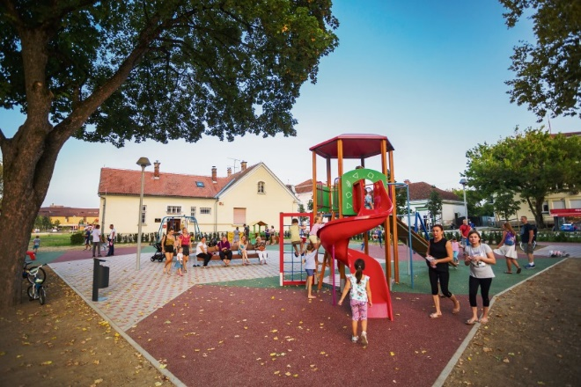
Nastavak rekonstrukcije dječjih igrališta
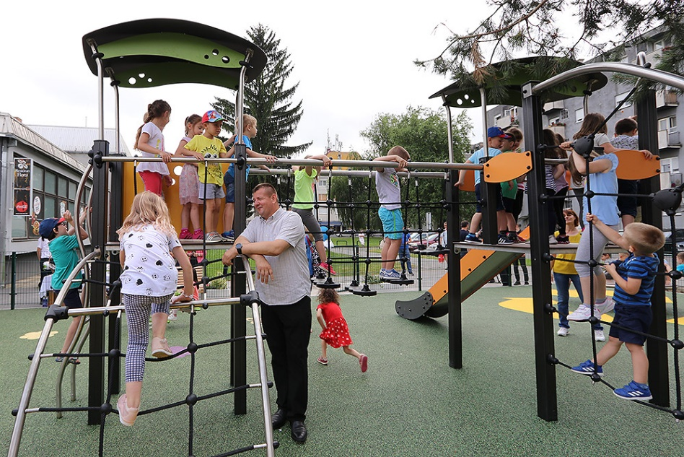

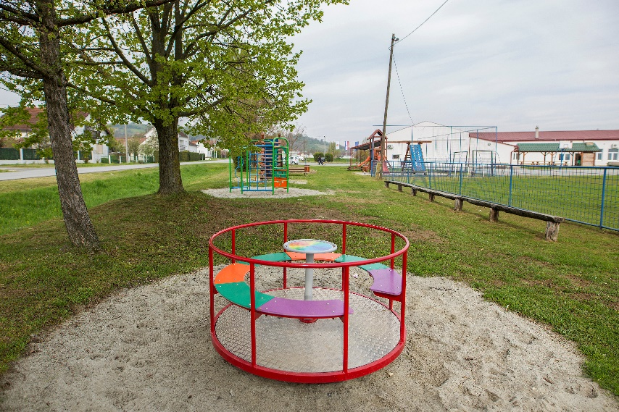

Uređenje i sanacija odlagališta otpada
- Očekuje se nastavak projekta Sanacije odlagališta otpada uz sufinanciranje od strane Fonda za zaštitu okoliša i energetsku učinkovitost. S obzirom da su u tijeku radovi s izrađenim izmjenama i dopunama Građevinske dozvole, završetak radova se očekuje tijekom 2023. godine.
- U sklopu ovog tekućeg projekta nalaze se troškovi nastali zakonskom obvezom uz rad odlagališta. Aktivnosti obuhvaćaju izobrazno-informativne aktivnosti, podmirenje naknade vlasnicima nekretnina u blizini odlagališta, plaćanje poticajne naknade za smanjenje količine miješanog komunalnog otpada te radovi na saniranju divljih deponija na području grada.

Korak u život jednakih mogućnosti – Faza V
- Projekt „Korak u život jednakih mogućnosti – faza V“ provodi se temeljem poziva Ministarstva znanosti i obrazovanja financiranog iz Europskog socijalnog fonda u sklopu Operativnog programa „Učinkoviti ljudski potencijali“.
- Cilj provedbe programa je osiguravanje pomoćnika u nastavi i stručnih komunikacijskih posrednika učenicima s teškoćama u razvoju u osnovnoškolskim i srednjoškolskim ustanovama u 2022. i 2023. godini.

Odrastimo jedanko – Faza VII
- Projekt namijenjen osiguravanju redovitog obroka za 265 djece u osnovnim školama u svrhu sprječavanja socijalne isključenosti socijalno osjetljivih skupina kao i smanjene stope rizika od siromaštva.

Projektna dokumentacija
- nastavak pripreme velikih projekata, obuhvaćeni su rashodi za projektnu dokumentaciju za novu zgradu vrtića, III osnovnu školu, uređenje Ribnjaka, energetsku obnovu OŠ V. Nazor, izgradnju socijalnih stanova, izmjene i dopune projektne dokumentacije za izgradnju bazenskog kompleksa i izradu strategije razvoja urbanog područja Virovitica 2021.-2027.g.

Rekonstrukcija javne rasvjete
- Sukladno Programu građenja komunalne infrastrukture unutar projekta Rekonstrukcija javne rasvjete predviđena je izrada projektne dokumentacije za rekonstrukciju javne rasvjete na području grada te kompletna rekonstrukcija javne rasvjete zamjenom nove LED rasvete.
- U sklopu projekta bit će zamijenjeno ukupno 3410 svjetiljki i 25 reflektora, izmijenit će se 180 rasvjetnih stupova, na 71 lokaciji izmjestit će se mjerni ormarići iz trafostanica te nabaviti centralni sustav za upravljanje javnom rasvjetnom
- Rasvjeta se neće gasiti već će svijetliti smanjenim intenzitetom čime ćemo, osim ušteda, dati i svoj doprinos svjetlosnom onečišćenju okoliša.

Idejni projekt izgradnje Autobusnog kolodvora u Virovitici
- Nastavak izrade projektne dokumentacije i osiguravanja preduvjeta za realizaciju
- Projekt u skladu sa Strategijom prometnog razvoja Republike Hrvatske 2017. – 2030.
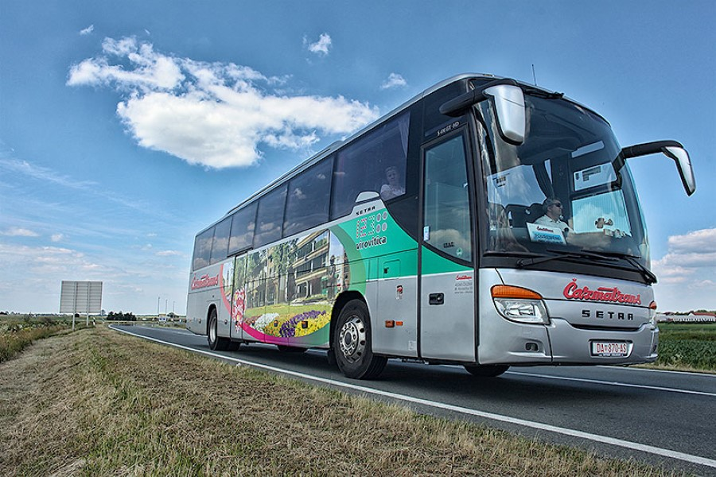
- Projekcija idejnog rješenja za gradnju novog, modernog kolodvora koji se planira u Ulici Nikole Tesle, u blizini Male stanice, odnosno nasuprot novog Centra za odgoj, obrazovanje i rehabilitaciju.

Modernizacija nerazvrstanih cesta i rekonstrukcija i izgradnja nogostupa, biciklističkih staza i trgova
- U plan ulaze sljedeće lokacije/ceste: ulice Junija Palmotića, Ivana Zajca 2. odvojak, Vinogradski put, Jana Vlašimskog i Jože Jurišića.
- Sukladno programu u plan ulazi izgradnja nogostupa u ulici Ivana Kapistrana prema Centru Kulture te nastavak nogostupa u Rezovcu. Rekonstrukcija nogostupa u ulici Jan Vlašimsky, ulici Jože Jurišića, Vinogradskoj ulici, ulici Franje Fujsa i Pejačevićevoj ulici.

Obnova parkirališta kod društvenog doma Milanovcu i izgradnja sportskih terena u Rezovcu
- Projektom izgradnje parkirališta u okviru Društvenog doma Milanovac planirana je izgradnja 31 novog parkirnog mjesta, s najmanje dva mjesta za osobe s invaliditetom, izgradit će se i pristupna cesta koja se nadovezuje na postojeći kolnik te staza uz zgradu Društvenog doma koja će glavni ulaz u zgradu povezivati s parkiralištem.
- U Rezovcu je u planu izgradnja malonogometnog i košarkaškog igrališta s pripadajućom stazom iza Područne škole u Rezovcu. Igralište će se opremiti košarkaškom konstrukcijom, malonogometnim golovima, mrežom i stupovima za zaštitnu mrežu te montažnom tribinom.

Izgradnja solarnih elektrana
- U okviru ovog kapitalnog projekta obuhvaćeni su rashodi za zaposlene te materijalni rashodi i nabava opreme. Program je financiran iz općih prihoda i primitaka te pomoći iz drugih proračuna te obuhvaćaju aktivnosti izgradnje solarnih elektrana na krovovima javnih ustanova i institucija u vlasništvu Grada Virovitice, a to su Dječji vrtić “Cvrčak” u Pejačevićevoj ulici, Dvorac Pejačević i Palači Pejačević uz zgradu Virkoma i Opće bolnice Virovitica.
- Cilj programa je instaliranjem solarnih elektrana ostvariti uštede električne energije u javnim ustanovama te s obzirom na povećanje cijena električne energije isplativost projekta je velika.

Između ostalog u planu je i:

Izvođenje spoja Ulice kralja Petra Krešimira IV. i Ulice Matije Gupca
Izrada glavnog projekta za spojnu cestu kod T-Coma
Kupnja zemljišta za spojnu cestu od ulice 127. brigade HV-a, odnosno od autobusnog kolodvora do Ulice Pavla Radića
Kupnja zemljišta za spojnu cestu, Ulica S.S. Kranjčevića i Petra Berislavića

PROJEKCIJE PRORAČUNA ZA 2024. I 2025. GODINU

Projekcija proračuna za 2024. godinu iznosi 19.427.000,00 eura što je za 2.518.000,00 eura ili za
11,47% manje u odnosu na proračun 2023. godine.

Projekcija proračuna za 2025. godinu iznosi 19.492.000,00 eura što je za ili
za 0,33% više u odnosu na projekciju proračuna za 2024. godinu.

INFORMACIJE

Vaša pitanja, prijedloge i primjedbe možete poslati poštom na adresu:

Grad Virovitica
Trg kralja Zvonimira 1
33000 Virovitica

ili putem e – mail-a: grad@virovitica.hr

